**Тема: *Стандартний вигляд числа. Функції та їх властивості***

***Опорний конспект***

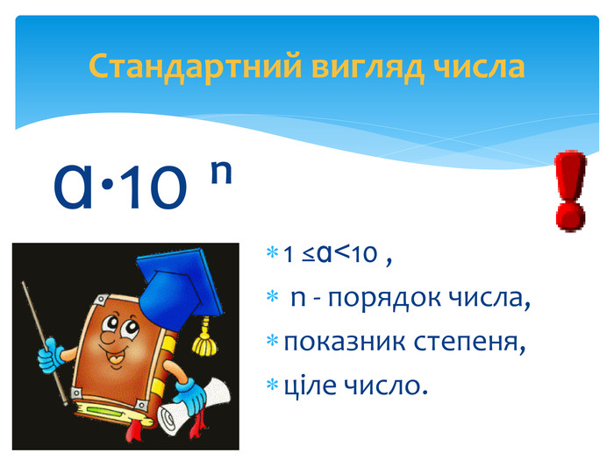

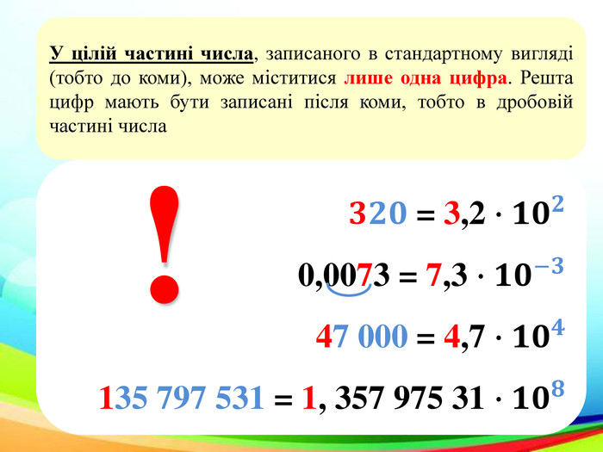

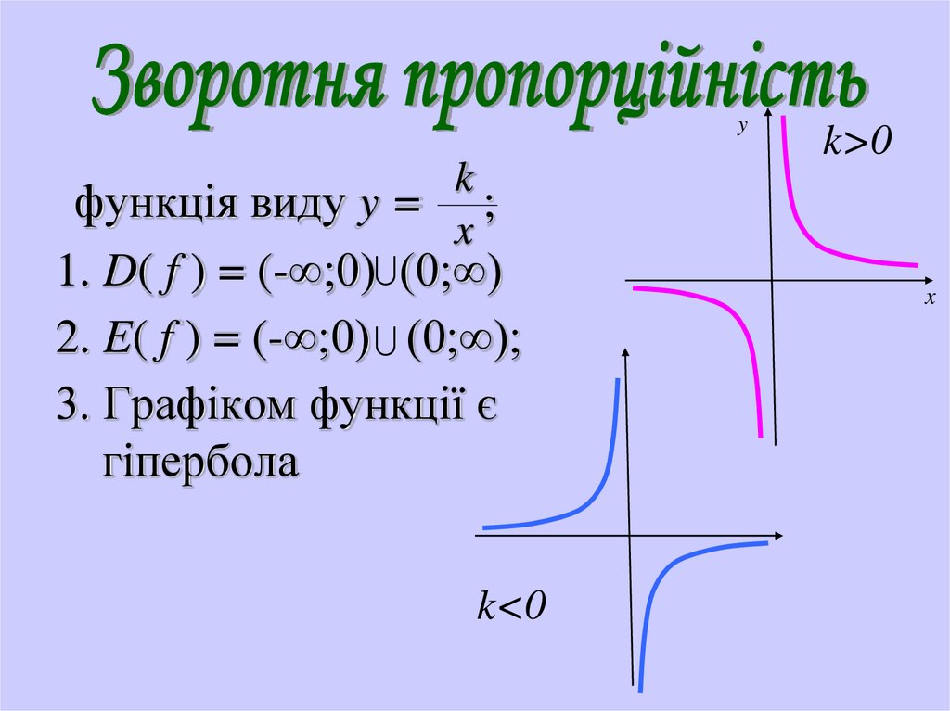

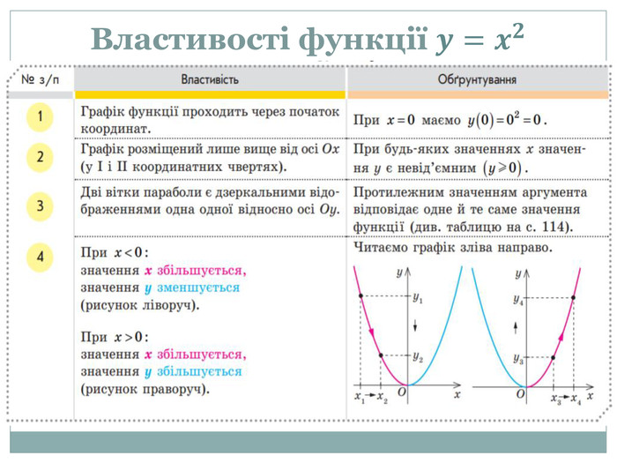

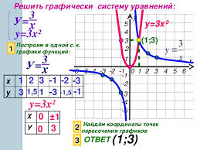

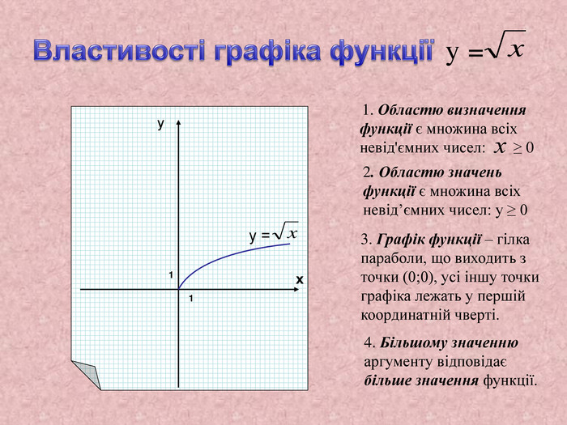

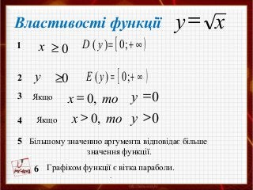

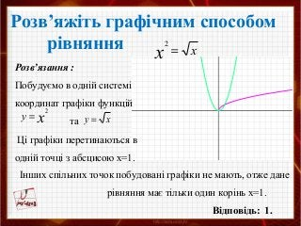

***Робота з інтернет ресурсами***

[***https://youtu.be/SSwBYsg_ceE***](https://youtu.be/SSwBYsg_ceE)

[***https://youtu.be/UP9SEWd98Uw***](https://youtu.be/UP9SEWd98Uw)

[***https://youtu.be/zaqdKrz1Jjs***](https://youtu.be/zaqdKrz1Jjs)

[***https://youtu.be/3lZEWaXce2M***](https://youtu.be/3lZEWaXce2M)